TRƯỜNG ĐẠI HỌC FPT — HỌC KỲ FALL 2026
BÁO CÁO PHÂN CÔNG CÁ NHÂN (ASSESSMENT 3 - TUẦN 8–9)
DỰ ÁN: VEGGIELIFE — HỆ THỐNG TRỢ LÝ DINH DƯỠNG & ẨM THỰC CHAY AI
• Thành viên thực hiện: Nguyễn Hồng Anh
• Phân công phụ trách theo kế hoạch Sprint 3 (Tuần 8–9, Assessment 3):
1. [Mục I.2. Business Main Flows] Bổ sung các luồng Swimlane cốt lõi: Gói VIP SWP391-FLOW-06, Chatbot AI Dinh dưỡng y khoa ghép vào SWP391-FLOW-02, và Bóc tách tóm tắt video bằng Whisper STT SWP391-FLOW-05A (kèm toàn bộ 5 luồng nghiệp vụ cốt lõi theo chuẩn O'Reilly UML 2.0).
2. [Mục I.5.3. User Authorization] Mở rộng và chuẩn hóa Ma trận phân quyền màn hình (Table 3) bao quát đầy đủ 45 màn hình (từ SCR-01 đến SCR-45) và 10+ màn hình quản trị Admin cho 4 Actor (Guest, Member, VIP, Administrator).
• Ghi chú bàn giao: Tài liệu này trích xuất nguyên vẹn 100% nội dung đã hoàn thành từ bản chính SRS v2, tích hợp đầy đủ sơ đồ vector SVG và bảng biểu chuẩn để gửi thành viên phụ trách ghép tài liệu chung của nhóm.
═════════════════════════════════════════════════════════════════════════════════════

2. Business Main Flows
Để đảm bảo tính trực quan, mạch lạc và truy vết kiến trúc toàn diện (End-to-End Architectural Traceability) giữa hành vi tương tác của người dùng, trạng thái phản hồi phía máy trạm (Client), công cụ điều phối máy chủ nghiệp vụ (Backend), và hạ tầng lưu trữ phân tán cùng các dịch vụ Trí tuệ nhân tạo (AI & Cloud Services), toàn bộ các quy trình nghiệp vụ cốt lõi trong hệ thống VeggieLife được mô hình hóa theo chuẩn Sơ đồ Hoạt động Phân làn (UML 2.5 Swimlane Activity Diagrams) tuân thủ triệt để nguyên tắc tối giản đen trắng từ giáo trình O'Reilly Learning UML 2.0 (Chương 3). Mỗi quy trình được phân định rõ ràng trên 04 phân làn trách nhiệm dọc (Vertical Responsibility Lanes): (1) Làn 1 - Người dùng / Tác nhân (Human Actor): Tiếp nhận các thao tác nhập liệu, chuyển đổi tab chức năng, quét ảnh/barcode và xác nhận thanh toán; (2) Làn 2 - Ứng dụng phía máy trạm (React 18 Frontend Client): Thực thi giao diện SPA, kiểm tra hợp lệ dữ liệu biểu mẫu (Zod/Regex Validation), bắt mã lỗi HTTP 403 hiển thị modal chuyển đổi, và hiển thị giao diện thời gian thực qua SignalR; (3) Làn 3 - Máy chủ nghiệp vụ (ASP.NET Core 8 Web API Backend): Hiện thực hóa toàn bộ động cơ quy tắc nghiệp vụ (Business Rules Engine), xác thực bảo mật JWT/BCrypt/HMAC-SHA256, điều phối tác vụ nền (Background Worker), tìm kiếm ngữ nghĩa RAG trên Qdrant và tích hợp AI; (4) Làn 4 - Hệ cơ sở dữ liệu & Dịch vụ ngoại vi (Database & External Cloud / AI Services): Microsoft SQL Server 2022 (chuẩn 3NF), Redis 7.2 (quản lý hạn ngạch Quota AI và Token Blacklist), cơ sở dữ liệu véc-tơ Qdrant, cùng các dịch vụ đám mây (Google Vertex AI Gemini 2.5 Flash, OpenAI Whisper Speech-to-Text, MoMo API, Cổng PayOS VietQR Napas247, Goong Maps, Open Food Facts, SendGrid). Hệ thống bao gồm 05 luồng nghiệp vụ chủ chốt (từ SWP391-FLOW-02 đến SWP391-FLOW-06) bao quát toàn bộ vòng đời vận hành. Chi tiết sơ đồ swimlane và mô tả quy trình thực thi cho từng luồng nghiệp vụ được trình bày cụ thể dưới đây:

2.1. Main-flow 02: Thành Viên Tư Vấn Dinh Dưỡng Trợ Lý AI (Medical RAG) & Lập Kế Hoạch Bữa Ăn Theo Calo, Xuất Danh Sách Đi Chợ (Member Nutrition Consultation with AI Assistant & Calorie-Based Meal Planning - SWP391-FLOW-02)
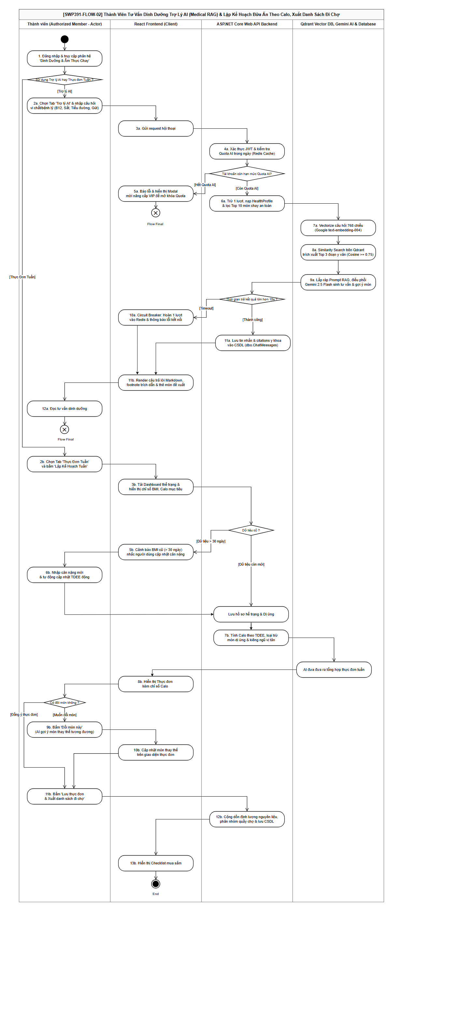
Figure 2: Sơ đồ Luồng Nghiệp vụ Main-flow 02: Thành Viên Tư Vấn Dinh Dưỡng Trợ Lý AI (Medical RAG) & Lập Kế Hoạch Bữa Ăn Theo Calo, Xuất Danh Sách Đi Chợ (SWP391-FLOW-02)
• Mục tiêu & Phạm vi nghiệp vụ: Hợp nhất toàn diện giữa phân hệ Trợ lý AI Dinh dưỡng y khoa (Medical RAG Chatbot) và Hệ thống lập kế hoạch thực đơn tuần dinh dưỡng theo Calo (Weekly Meal Planning) kết hợp xuất danh sách đi chợ thông minh (Smart Grocery List). Quy trình cung cấp 02 nhánh tính năng chuyên sâu, độc lập phục vụ hội viên trên cùng phân hệ Dinh dưỡng: (1) Nhánh Tab 'Trợ lý AI' (/chat) chuyên tư vấn vi chất (B12, Sắt, Kẽm, Canxi), cảnh báo bệnh lý và tương tác thuốc, trích dẫn tài liệu y khoa chính thống từ Viện Dinh Dưỡng Quốc Gia và WHO lưu trữ trong Qdrant Vector DB; (2) Nhánh Tab 'Thực Đơn Tuần' (/meal-plans) chuyên cá nhân hóa khẩu phần ăn theo chỉ số TDEE/BMR, loại trừ dị ứng và ngũ vị tân, cho phép đổi món ăn linh hoạt và tự động gom nhóm, cộng dồn định lượng nguyên liệu xuất checklist đi chợ thông minh.
• Phân làn trách nhiệm (4 Swimlanes theo chuẩn O'Reilly UML 2.0): Làn 1 - Thành viên (Authorized Member - Actor): Đăng nhập, truy cập phân hệ 'Dinh Dưỡng & Ẩm Thực Chay'; lựa chọn nhánh chức năng qua Tab 'Trợ lý AI' hoặc Tab 'Thực Đơn Tuần'; nhập câu hỏi vi chất/bệnh lý hoặc bấm 'Lập Kế Hoạch Tuần'; cập nhật cân nặng mới khi dữ liệu cũ > 30 ngày; xem thực đơn Calo, bấm 'Đổi món này' hoặc bấm 'Lưu thực đơn & Xuất danh sách đi chợ'; tiếp nhận checklist mua sắm hoàn chỉnh; Làn 2 - Ứng dụng phía máy trạm (React Frontend - Client): Tải Dashboard thể trạng & hiển thị chỉ số BMI, Calo mục tiêu hiện tại; gửi request hội thoại hoặc yêu cầu sinh thực đơn; kiểm tra Quota AI trong ngày (bắt lỗi HTTP 403 hiển thị Modal mời nâng cấp VIP); cảnh báo BMI cũ (> 30 ngày) nhắc người dùng cập nhật cân nặng; render câu trả lời dạng Markdown, footnote trích dẫn y văn và thẻ món đề xuất; hiển thị thực đơn kèm Calo và cập nhật món thay thế; hiển thị checklist mua sắm phân nhóm quầy chợ; Làn 3 - Máy chủ nghiệp vụ (ASP.NET Core Web API Backend): Xác thực JWT Token & kiểm tra hạn ngạch Quota AI trong ngày trên Redis Cache; nạp hồ sơ sức khỏe (HealthProfile) và lọc Top 10 món chay an toàn; điều phối truy vấn sang Microservice AI; thực thi cơ chế Circuit Breaker (Polly: timeout 15s, hoàn 1 lượt vào Redis nếu timeout); lưu trữ hội thoại và citations vào CSDL (dbo.ChatMessages); tính toán Calo theo TDEE, loại trừ món dị ứng & kiêng ngũ vị tân; cộng dồn định lượng nguyên liệu, phân nhóm quầy chợ và lưu CSDL (dbo.MealPlans, dbo.GroceryLists); Làn 4 - Hệ cơ sở dữ liệu & Dịch vụ ngoại vi (Qdrant Vector DB, Gemini AI & Database): Thực hiện Vectorize câu hỏi 768 chiều (Google text-embedding-004); tìm kiếm tương đồng Cosine Similarity trên Qdrant trích xuất Top 3 đoạn y văn chuẩn mực; lắp ráp Prompt RAG, điều phối mô hình Gemini 2.5 Flash sinh tư vấn & gợi ý món; lưu trữ hồ sơ thể trạng và tổng hợp thực đơn tuần tối ưu dinh dưỡng.
• Quy trình thực thi chi tiết (Step-by-step Execution): (1) Thành viên đăng nhập và truy cập phân hệ 'Dinh Dưỡng & Ẩm Thực Chay'; Tại đây hệ thống rẽ nhánh theo lựa chọn của người dùng: [Nhánh 1 - Tab Trợ lý AI]: (2a) Thành viên chọn Tab 'Trợ lý AI' và nhập câu hỏi vi chất/bệnh lý; (3a) Frontend gửi request hội thoại lên API Backend; (4a) Backend xác thực JWT và kiểm tra Quota AI trong ngày (Redis Cache); (5a) Nếu hết hạn ngạch -> Backend trả về lỗi 403, Frontend hiển thị Modal mời nâng cấp gói VIP mở khóa Quota (Flow Final ⊗); (6a) Nếu còn hạn ngạch -> Backend trừ 1 lượt hỏi, nạp hồ sơ sức khỏe (HealthProfile) và lọc danh sách Top 10 món chay an toàn từ dbo.Recipes; (7a) Dịch vụ AI chuyển hóa câu hỏi thành vector embedding 768 chiều qua mô hình Google text-embedding-004; (8a) Thực hiện Similarity Search trên Qdrant Vector DB trích xuất Top 3 đoạn y văn dinh dưỡng (Cosine similarity >= 0.78); (9a) Lắp ráp Prompt RAG tổng hợp và điều phối mô hình Gemini 2.5 Flash sinh tư vấn y khoa kèm gợi ý món chay phù hợp; (10a) Nếu thời gian phản hồi vượt quá 15 giây hoặc lỗi kết nối -> Cơ chế Circuit Breaker kích hoạt, tự động hoàn trả 1 lượt hỏi vào Redis và thông báo lỗi (Flow Final ⊗); (11a) Khi AI phản hồi thành công -> Backend lưu trữ tin nhắn cùng metadata trích dẫn y khoa vào CSDL (dbo.ChatMessages); (11b) Frontend render câu trả lời Markdown trực quan, kèm footnote trích dẫn y văn và thẻ món ăn đề xuất; (12a) Thành viên đọc tư vấn dinh dưỡng, đối soát nguồn trích dẫn và kết thúc phiên (Activity Final ◎). [Nhánh 2 - Tab Thực Đơn Tuần]: (2b) Thành viên chọn Tab 'Thực Đơn Tuần' và bấm nút 'Lập Kế Hoạch Tuần'; (3b) Frontend tải Dashboard thể trạng cá nhân và hiển thị chỉ số BMI, Calo mục tiêu; (4b) Hệ thống kiểm tra dữ liệu thể trạng: Nếu dữ liệu cân nặng/BMI đã cũ (> 30 ngày) -> (5b) Frontend hiển thị cảnh báo nhắc cập nhật cân nặng mới -> (6b) Người dùng nhập cân nặng mới, hệ thống tự động cập nhật TDEE động và lưu CSDL; (7b) Backend tính toán Calo theo TDEE, loại trừ các món chứa chất dị ứng và thực phẩm ngũ vị tân kiêng khem -> AI tổng hợp và đưa ra thực đơn tuần hoàn chỉnh; (8b) Frontend hiển thị Thực đơn kèm chỉ số Calo chi tiết; (9b) Nếu người dùng muốn đổi món -> Bấm nút 'Đổi món này' -> AI gợi ý món ăn thay thế tương đương dinh dưỡng -> (10b) Cập nhật món mới trên giao diện; (11b) Khi hài lòng với thực đơn -> Bấm 'Lưu thực đơn & Xuất danh sách đi chợ'; (12b) Backend tự động cộng dồn định lượng nguyên liệu, phân nhóm quầy chợ và lưu trữ CSDL (dbo.GroceryLists); (13b) Frontend hiển thị Checklist mua sắm hỗ trợ người dùng đi chợ (Activity Final ◎).
• Quy tắc nghiệp vụ & Điều kiện tiên quyết: Tuân thủ triệt để BR-AI-CHAT-01 (Quản lý hạn mức Quota hỏi đáp AI Member 20 câu/ngày, VIP 200 câu/ngày), BR-AI-CHAT-02 (Cá nhân hóa theo hồ sơ thể trạng và trường phái ăn chay), BR-AI-CHAT-03 (Trích dẫn tài liệu y văn chuẩn xác qua Qdrant Vector Search Cosine >= 0.78), BR-AI-CHAT-04 (Cơ chế Circuit Breaker 15s và hoàn lượt Redis), BR-MEAL-PLAN-01 (Tính toán chỉ số TDEE/BMR động và cảnh báo dữ liệu cũ > 30 ngày), BR-MEAL-PLAN-02 (Loại trừ tuyệt đối dị ứng thực phẩm và ngũ vị tân), BR-MEAL-PLAN-03 (Đổi món thông minh tương đương calo và nhóm chất), BR-MEAL-PLAN-04 (Cộng dồn định lượng nguyên liệu và phân nhóm danh sách đi chợ thông minh).
• Xử lý ngoại lệ & Kịch bản rẽ nhánh: Hết hạn mức Quota AI -> Chặn lỗi 403 và mở Modal gợi ý nâng cấp VIP; Sự cố AI hoặc quá thời gian 15s -> Kích hoạt Circuit Breaker, hoàn lại 1 lượt hỏi vào Redis; Người dùng thay đổi cân nặng -> Tự động tính toán lại TDEE và cấu trúc calo mục tiêu; Không hài lòng món ăn được AI đề xuất -> Nhấn 'Đổi món này' để nhận món thay thế tức thì; Danh sách đi chợ xuất hiện nguyên liệu trùng lặp -> Thuật toán Backend tự động chuẩn hóa đơn vị đo và cộng dồn định lượng.

2.2. Main-flow 03: Thành Viên Nhận Diện Nguyên Liệu Qua Ảnh Chụp Phân Loại Độ Tươi Để Nhận Gợi Ý Công Thức Nấu Ăn \ Quét Mã Barcode Để Phân Loại (Pantry Ingredient Image Recognition & Barcode Scanner - SWP391-FLOW-03)
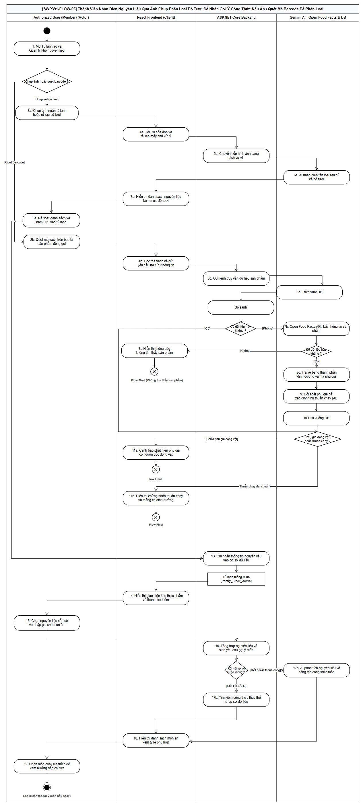
Figure 3: Sơ đồ Luồng Nghiệp vụ Main-flow 03: Nhận Diện Nguyên Liệu Qua Ảnh Chụp & Quét Mã Barcode Gợi Ý Công Thức Nấu Ăn (SWP391-FLOW-03)
• Tác nhân (Ai): Thành viên (Member) và Hệ thống (Camera, AI Vision, Barcode Scanner, Open Food Facts, Recipe Engine).
• Hành động chính (Làm gì): Người dùng chụp ảnh các nguyên liệu có sẵn trong tủ lạnh hoặc quét mã vạch bao bì thực phẩm đóng gói. Hệ thống tự động nhận diện nguyên liệu, tra cứu nguồn gốc thuần chay (kiểm tra phụ gia thực phẩm E-numbers), cập nhật vào kho thực phẩm gia đình và gợi ý các công thức nấu ăn phù hợp nhất từ những nguyên liệu hiện có.
• Mục đích (Nhằm mục đích gì): Số hóa việc quản lý kho thực phẩm gia đình, cảnh báo sớm nguyên liệu cận ngày hết hạn, kiểm soát an toàn thuần chay và giải quyết nhanh chóng nhu cầu tìm món ăn phù hợp với nguyên liệu sẵn có trong tủ lạnh.

2.3. Main-flow 04: Người Dùng Tra Cứu Quán Chay Qua Goong Maps & Điều Hướng Google Maps Để Tìm Điểm Ăn Uống Lân Cận (Vegetarian Restaurant Locator & Map Navigation - SWP391-FLOW-04)
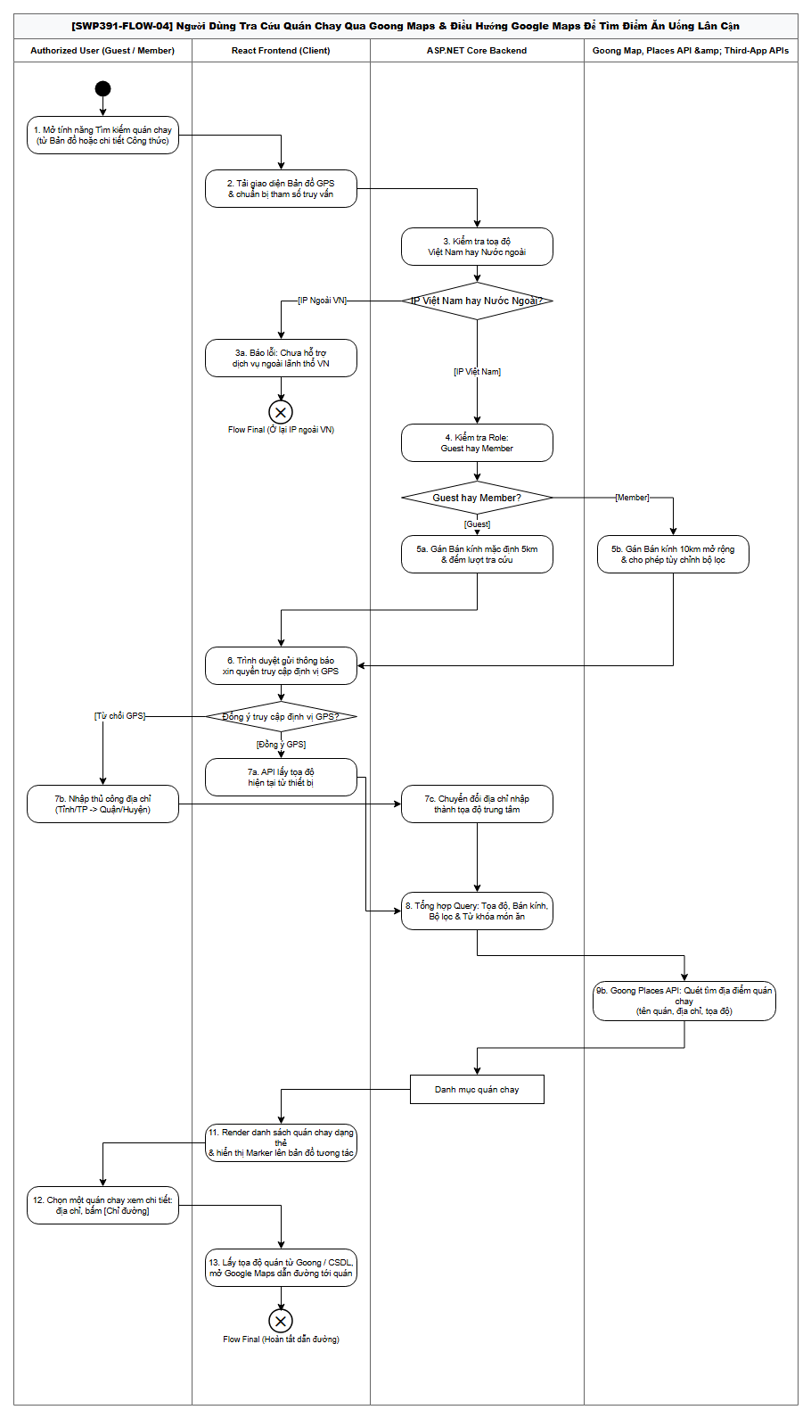
Figure 4: Sơ đồ Luồng Nghiệp vụ Main-flow 04: Tra Cứu Quán Ăn Chay Qua Goong Maps & Điều Hướng Bản Đồ (SWP391-FLOW-04)
• Tác nhân (Ai): Khách vãng lai, Thành viên (User / Member) và Hệ thống (Frontend Mapbox/Leaflet, Goong/Google Maps API, Backend).
• Hành động chính (Làm gì): Người dùng bật định vị GPS hoặc nhập địa chỉ mong muốn, lọc quán ăn theo tiêu chí (bán kính khoảng cách, mức giá, đánh giá sao, trường phái chay thuần/chay có trứng sữa). Hệ thống hiển thị các quán ăn phù hợp trên bản đồ số, cung cấp thông tin chi tiết (thực đơn, giờ mở cửa) và hỗ trợ điều hướng chỉ đường di chuyển.
• Mục đích (Nhằm mục đích gì): Giúp người ăn chay dễ dàng tìm kiếm và di chuyển đến các quán ăn chay chất lượng, uy tín ở khu vực lân cận, đáp ứng nhanh nhu cầu ăn uống thực tế ngoài gia đình.

2.4. Main-flow 05A: Bóc Tách Tóm Tắt Dữ Liệu Công Thức Từ Video Bằng Whisper STT & Gemini AI (Speech-to-Recipe AI Pipeline - SWP391-FLOW-05A)
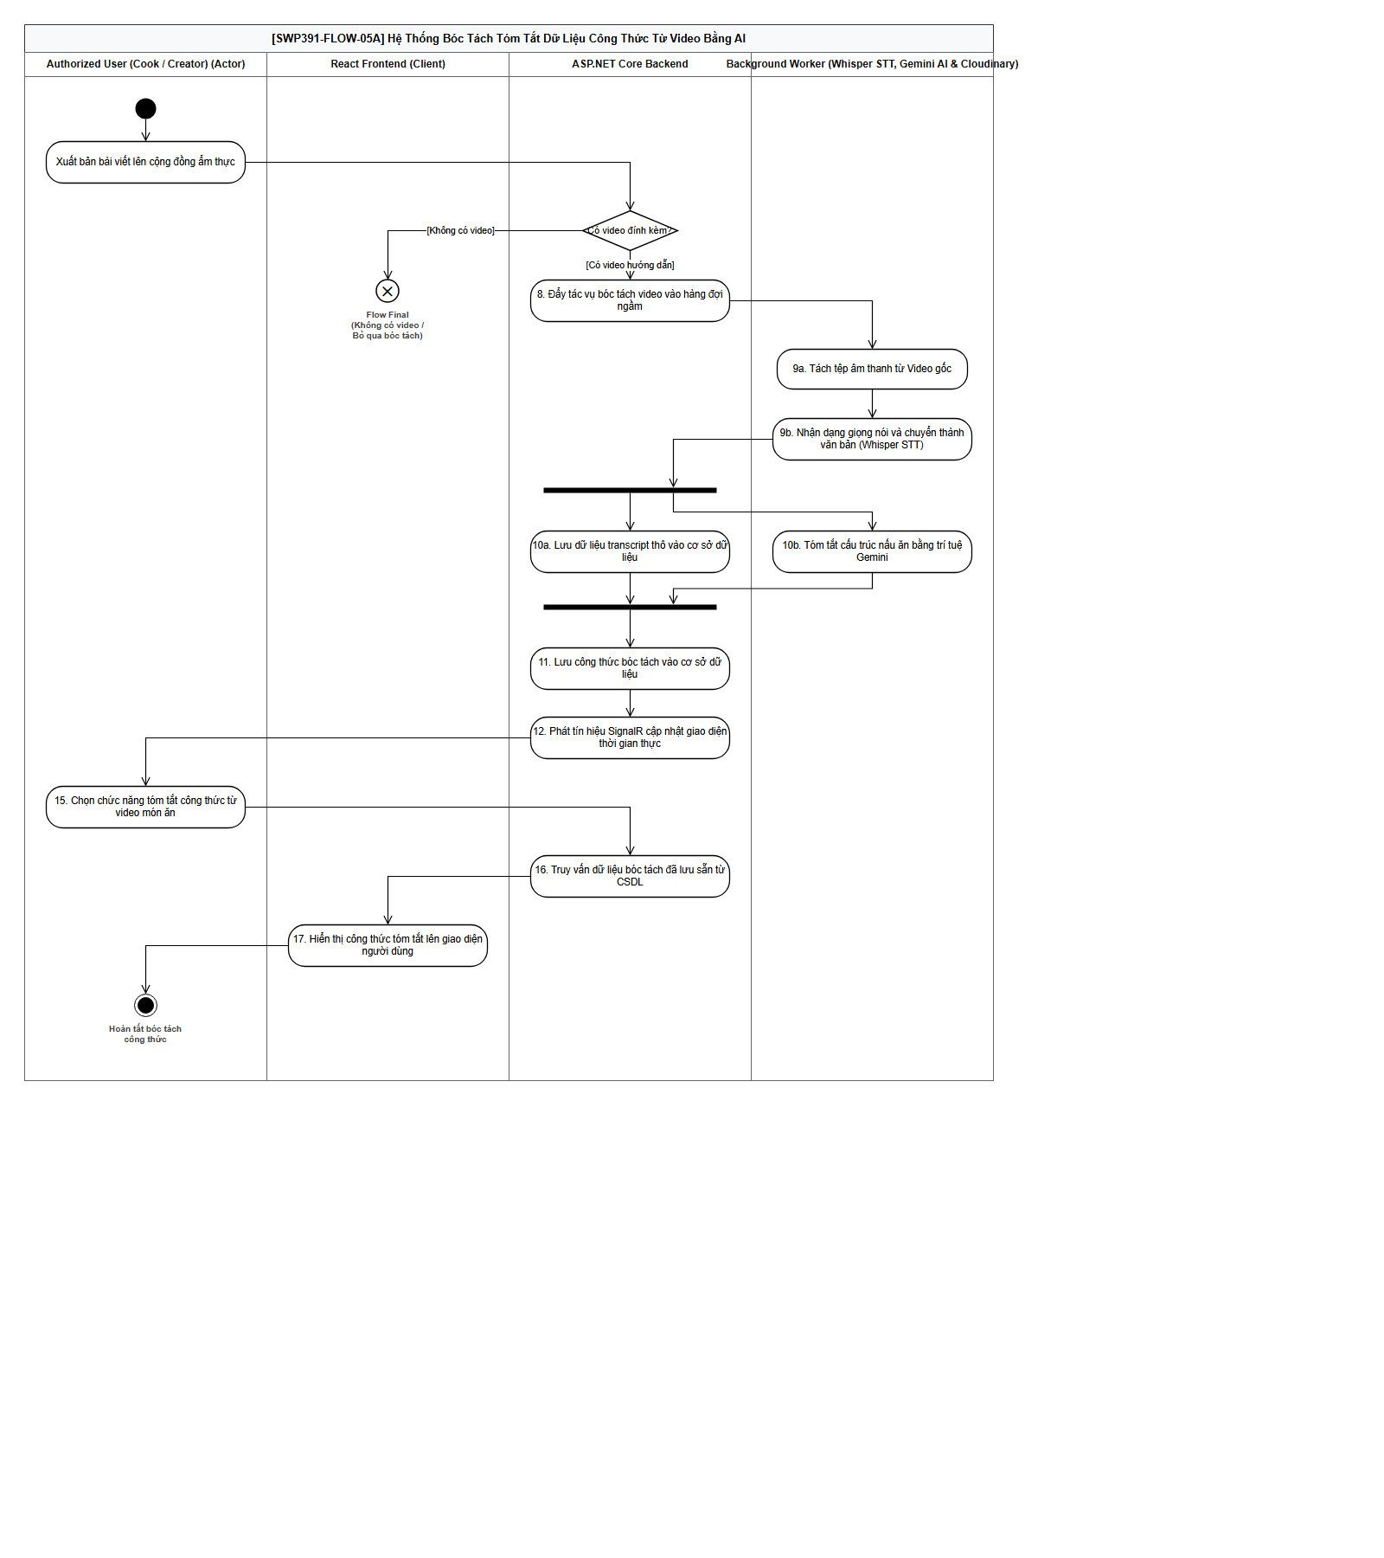
Figure 5: Sơ đồ Luồng Nghiệp vụ Main-flow 05A: Bóc Tách Tóm Tắt Dữ Liệu Công Thức Từ Video Bằng Whisper STT & Gemini AI (SWP391-FLOW-05A)
• Mục tiêu & Phạm vi nghiệp vụ: Ứng dụng chuỗi công nghệ Trí tuệ Nhân tạo đa tầng (Multimodal AI Pipeline) để tự động hóa quá trình chuyển hóa các video dạy nấu ăn ẩm thực chay (từ liên kết YouTube, TikTok hoặc tệp video tải lên trực tiếp) thành công thức nấu ăn văn bản có cấu trúc chuẩn mực. Quy trình tích hợp nén tách âm thanh, nhận dạng giọng nói tiếng Việt thành văn bản (Speech-to-Text) có gán mốc thời gian (Timestamps), tóm tắt và cấu trúc hóa công thức bằng mô hình ngôn ngữ lớn (Gemini AI), và cập nhật giao diện người dùng thời gian thực qua WebSockets / SignalR.
• Phân làn trách nhiệm (4 Swimlanes theo chuẩn O'Reilly UML 2.0): Làn 1 - Tác giả nội dung / Người nấu ăn (Cook / Creator - Actor): Tải video dạy nấu ăn lên hệ thống hoặc mở chi tiết một video có sẵn (SCR-21), nhấn nút chức năng 'Tóm tắt công thức từ video bằng AI', theo dõi tiến độ xử lý thời gian thực, đọc phụ đề phân đoạn đồng bộ (bấm vào câu phụ đề video tự nhảy tới giây phát tương ứng), lưu công thức trích xuất vào Sổ tay ẩm thực hoặc xuất bản lên Bảng tin cộng đồng; Làn 2 - Ứng dụng phía máy trạm (React 18 Frontend Client): Trình phát video chuyên dụng (HTML5 Video Player / Video.js), thanh tiến trình bóc tách video (0% -> 100%), kết nối lắng nghe kênh SignalR Hub để nhận thông báo sự kiện OnVideoTranscriptionCompleted mà không cần tải lại trang, hiển thị bảng điều khiển phụ đề phân đoạn (Interactive Transcript Panel) và render thẻ công thức tóm tắt hoàn chỉnh; Làn 3 - Máy chủ nghiệp vụ (ASP.NET Core Web API Backend): Tiếp nhận yêu cầu, kiểm tra dữ liệu bóc tách sẵn có trong CSDL bảng VideoTranscripts (nếu đã xử lý -> trả kết quả ngay, tối ưu 100% tài nguyên); nếu chưa -> tạo bản ghi trạng thái Processing, đẩy tác vụ vào hàng đợi Background Queue (SttProcessingWorker); quản lý FFmpeg tách luồng âm thanh; gọi Whisper STT nhận dạng lời thoại; gọi Gemini 2.5 Flash cấu trúc hóa nguyên liệu và các bước chế biến; lưu bản ghi vào CSDL và phát tín hiệu SignalR hoàn tất; Làn 4 - Tác vụ nền & Dịch vụ AI (Background Worker, Whisper STT, Gemini AI & Cloudinary): FFmpeg Worker (nén tách luồng âm thanh 16kHz Mono MP3), OpenAI/faster-whisper Speech-to-Text API, Google Gemini 2.5 Flash LLM, Cloudinary Media Storage (lưu trữ video và ảnh), Microsoft SQL Server 2022 (Videos, VideoTranscripts, Recipes, RecipeIngredients).
• Quy trình thực thi chi tiết (Step-by-step Execution): (1) Người dùng mở trình phát video nấu ăn (SCR-21) hoặc đang trong luồng tạo công thức mới có đính kèm tệp video hướng dẫn; (2) Người dùng nhấn nút chức năng 'Tóm tắt công thức từ video bằng AI'; (3) Backend kiểm tra trong bảng VideoTranscripts: Nếu video này đã từng được bóc tách trước đó -> Backend truy vấn CSDL và trả về ngay kết quả có sẵn, tối ưu hóa 100% thời gian xử lý và tiết kiệm chi phí gọi API ngoài; Nếu video chưa từng được xử lý -> Backend tạo bản ghi trạng thái Processing và đẩy tác vụ vào hàng đợi xử lý ngầm (Background Task Queue); (4) Pipeline xử lý AI đa tầng tại Background Worker: Giai đoạn 1 (Tách tệp âm thanh): FFmpeg Worker bóc tách luồng âm thanh từ tệp video gốc, chuyển đổi và nén thành định dạng âm thanh 16kHz Mono MP3; Giai đoạn 2 (Nhận dạng tiếng nói đa ngữ - Whisper STT): Chuyển tệp âm thanh qua OpenAI/faster-whisper API nhận dạng giọng nói tiếng Việt chuyên sâu, loại bỏ tạp âm tiếng xào nấu trong bếp và sinh ra bản ghi văn bản transcript thô kèm các mốc thời gian chính xác từng giây (Timestamps) lưu vào bảng VideoTranscripts; Giai đoạn 3 (Cấu trúc hóa công thức bằng Gemini AI): Đưa văn bản transcript vào mô hình Google Gemini 2.5 Flash cùng System Prompt chuyên môn hóa để trích xuất chính xác danh mục nguyên liệu kèm khối lượng gram, gia vị và chuẩn hóa các bước chế biến từ 1 đến N; (5) Backend lưu cấu trúc công thức hoàn chỉnh vào các bảng Recipes và RecipeIngredients; (6) Máy chủ phát tín hiệu sự kiện thời gian thực qua SignalR Hub tới client: Frontend tự động cập nhật giao diện mà không cần người dùng F5 tải lại trang; (7) Giao diện hiển thị đồng thời Trình phát video kèm thanh phụ đề phân đoạn có khả năng tương tác (người dùng bấm vào từng câu phụ đề thì video sẽ tự động nhảy đến đúng giây phát tương ứng) và Thẻ công thức nấu ăn tóm tắt hoàn chỉnh.
• Quy tắc nghiệp vụ & Điều kiện tiên quyết: Tuân thủ BR-VID-001 (Định dạng video hợp lệ MP4/WebM, dung lượng tối đa 100MB), BR-AI-STT-01 (Quy chuẩn bóc tách transcript đa ngữ có gán mốc thời gian), BR-AI-STT-03 (Trích xuất công thức JSON chuẩn hóa nguyên liệu theo gram).
• Xử lý ngoại lệ & Kịch bản rẽ nhánh: Video không có giọng nói thuyết minh (chỉ có nhạc nền -> AI trả về thông báo không thể phát hiện giọng nói công thức và gợi ý người dùng nhập tay); Lỗi đường truyền mạng hoặc worker gián đoạn -> Hệ thống áp dụng Exponential Backoff Retry (thử lại 3 lần sau 2s, 4s, 8s); Lỗi định dạng tệp đa phương tiện không hỗ trợ -> Trả lỗi HTTP 422 ERR_VIDEO_UNSUPPORTED_FORMAT.

2.5. Main-flow 05B: Đăng Bài & Tương Tác Chia Sẻ Tri Thức Cộng Đồng Ẩm Thực (Culinary Knowledge Sharing & Community Interaction - SWP391-FLOW-05B)
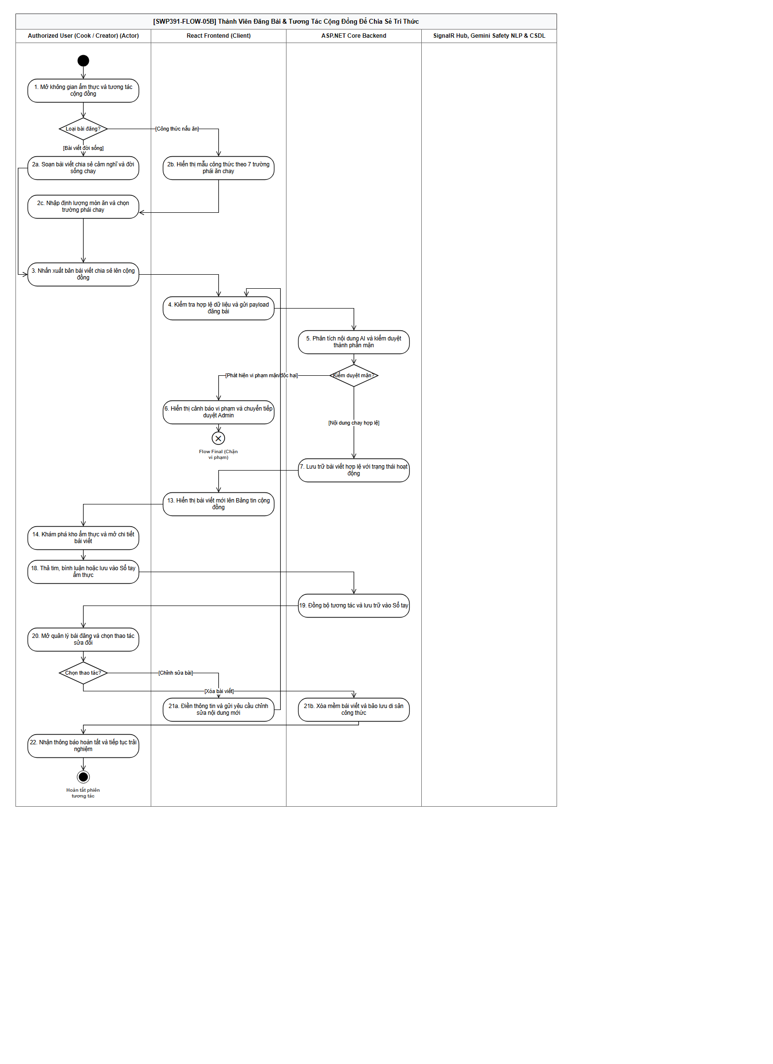
Figure 6: Sơ đồ Luồng Nghiệp vụ Main-flow 05B: Đăng Bài & Tương Tác Chia Sẻ Tri Thức Cộng Đồng Ẩm Thực (SWP391-FLOW-05B)
• Tác nhân (Ai): Thành viên cộng đồng (Community Member) và Hệ thống (AI Safety Moderation, Cloudinary, Backend, SQL Server).
• Hành động chính (Làm gì): Thành viên soạn thảo bài viết chia sẻ công thức, hình ảnh món ăn hoặc kinh nghiệm ăn chay; các thành viên khác tương tác qua bình luận, thả tim và lưu bài viết. Hệ thống tự động quét kiểm duyệt nội dung bằng AI (AI Moderation) để phát hiện từ ngữ phản cảm hoặc nguyên liệu phi thuần chay trước khi bài được hiển thị công khai.
• Mục đích (Nhằm mục đích gì): Xây dựng một không gian mạng xã hội ẩm thực thuần chay văn minh, an toàn, kết nối cộng đồng những người ăn chay để cùng chia sẻ kiến thức dinh dưỡng và lan tỏa lối sống xanh.

2.6. Main-flow 06: Thành Viên Nâng Cấp Gói Thuê Bao VIP Qua MoMo & PayOS VietQR Để Mở Khóa Đặc Quyền AI (Member VIP Subscription Upgrade via MoMo & PayOS VietQR Payment Gateways - SWP391-FLOW-06)
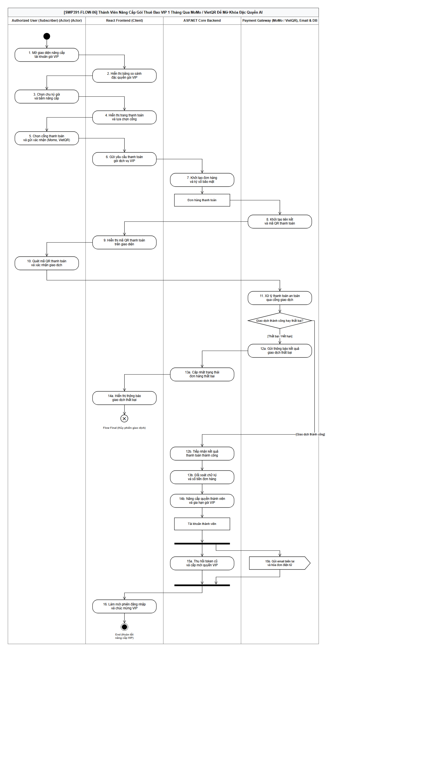
Figure 7: Sơ đồ Luồng Nghiệp vụ Main-flow 06: Nâng Cấp Gói Thuê Bao VIP Qua MoMo & PayOS VietQR Để Mở Khóa Đặc Quyền AI (SWP391-FLOW-06)
• Mục tiêu & Phạm vi nghiệp vụ: Xây dựng quy trình thanh toán thương mại điện tử bảo mật cao, cho phép Thành viên nâng cấp lên gói thuê bao VIP 1 tháng để mở khóa toàn diện đặc quyền AI thông qua hai cổng thanh toán số hàng đầu Việt Nam: Ví điện tử MoMo và Cổng chuyển khoản nhanh Napas 24/7 (PayOS VietQR). Quy trình áp dụng ký số mật mã HMAC-SHA256, sinh mã thanh toán QR động trên giao diện, cơ chế tự động giải phóng đơn pending khi người dùng hủy đơn, tiếp nhận kết quả thanh toán tức thì qua Webhook, đối soát chữ ký số và số tiền đơn hàng, tự động gia hạn và nâng cấp quyền VIP, thu hồi token cũ cấp mới quyền VIP và phát hành hóa đơn điện tử.
• Phân làn trách nhiệm (4 Swimlanes theo chuẩn O'Reilly UML 2.0): Làn 1 - Thành viên đăng ký gói VIP (Authorized Subscriber - Actor): Truy cập trang Bảng giá & Quyền lợi VIP, chọn gói VIP 1 tháng, chọn cổng thanh toán MoMo hoặc VietQR qua PayOS, mở app ngân hàng hoặc ví MoMo quét mã QR thanh toán trên giao diện và xác nhận giao dịch; Làn 2 - Ứng dụng phía máy trạm (React 18 Frontend Client): Hiển thị bảng so sánh đặc quyền VIP; chuyển sang màn hình Thanh toán; hiển thị mã QR thanh toán trên giao diện; lắng nghe cập nhật trạng thái thanh toán và chuyển sang màn hình kích hoạt VIP thành công; Làn 3 - Máy chủ nghiệp vụ (ASP.NET Core Web API Backend): Tiếp nhận yêu cầu thanh toán, khởi tạo đơn hàng và ký số bảo mật HMAC-SHA256; khởi tạo liên kết và mã QR thanh toán; tiếp nhận kết quả thanh toán thành công qua Webhook/IPN; đối soát chữ ký số và số tiền đơn hàng; nâng cấp quyền thành viên và gia hạn gói VIP; thu hồi token cũ và cấp mới quyền VIP; gửi email biên lai và hóa đơn điện tử; Làn 4 - Cổng thanh toán & Hạ tầng đám mây (Payment Gateway MoMo / VietQR, Email & DB): Khởi tạo liên kết thanh toán và mã QR giao dịch; xử lý thanh toán an toàn qua cổng giao dịch; gửi thông báo thanh toán thành công về máy chủ nghiệp vụ; lưu trữ đơn hàng và thông tin thuê bao vào CSDL SQL Server.
• Quy trình thực thi chi tiết (Step-by-step Execution): (1) Thành viên truy cập trang Bảng giá & Quyền lợi VIP; (2) Hệ thống hiển thị bảng so sánh đặc quyền VIP vượt trội (không giới hạn lượt hỏi đáp Trợ lý AI dinh dưỡng, AI phân tích vi chất chuyên sâu, AI quét nhận diện ảnh tủ lạnh không giới hạn, AI sinh thực đơn tuần tối ưu bệnh lý); (3) Người dùng chọn gói VIP 1 tháng và nhấn nút đăng ký; (4) Chuyển hướng sang màn hình Thanh toán; (5) Người dùng chọn cổng thanh toán phù hợp (Momo hoặc VietQR) và gửi xác nhận; (6) Backend tiếp nhận yêu cầu thanh toán; (7) Khởi tạo đơn hàng trong CSDL và ký số bảo mật chuẩn HMAC-SHA256; (8) Khởi tạo liên kết thanh toán và mã QR giao dịch gửi về phía client; (9) Frontend hiển thị mã QR thanh toán trên giao diện; (10) Người dùng mở ứng dụng Ngân hàng (Mobile Banking) hoặc Ví MoMo trên điện thoại, quét mã QR thanh toán và xác nhận giao dịch; (11) Cổng thanh toán xử lý giao dịch an toàn qua cổng giao dịch ngân hàng / MoMo; (12b) Backend tiếp nhận kết quả thanh toán thành công từ Webhook của PayOS hoặc IPN của MoMo; (13b) Backend thực hiện đối soát chữ ký số bảo mật và số tiền đơn hàng; (14b) Nâng cấp quyền thành viên trong CSDL và gia hạn thời hạn gói VIP tương ứng; (15a) Thu hồi token cũ và cấp mới quyền VIP cho người dùng; (15b) Gửi email biên lai thanh toán và hóa đơn điện tử chi tiết về hòm thư khách hàng; (16) Giao diện web hiển thị thông báo kích hoạt gói VIP thành công và gắn huy hiệu Vương miện VIP Crown lên tài khoản hội viên.
• Quy tắc nghiệp vụ & Điều kiện tiên quyết: Tuân thủ nghiêm ngặt BR-PAY-TXN-01 (Vòng đời đơn hàng & Máy trạng thái nghiêm ngặt, tự động giải phóng đơn pending), BR-PAY-TXN-02 (Bảo mật giao dịch bằng chữ ký số HMAC-SHA256 ChecksumKey, xử lý bất biến Idempotent, chính sách ân hạn 30 phút Grace Period), BR-PAY-SUB-01 (Mở khóa toàn bộ đặc quyền VIP ngay sau khi xác nhận thanh toán thành công).
• Xử lý ngoại lệ & Kịch bản rẽ nhánh: Khách hàng quét mã nhưng chuyển sai số tiền hoặc thanh toán trễ ngoài thời gian hiệu lực -> Webhook ghi nhận và đẩy vào hàng đợi kiểm toán để đối soát; Người dùng chủ động hủy giao dịch -> Hệ thống gọi API hủy đơn chờ và giải phóng phiên tức thì; Giao dịch ngân hàng bị nghẽn mạng -> Cơ chế Grace Period 30 phút tự động đối soát và khôi phục trạng thái VIP khi nhận được đối soát đối ứng.

5.3. User Authorization
Hệ thống VeggieLife thiết lập cơ chế kiểm soát truy cập phân quyền dựa trên vai trò (Role-Based Access Control - RBAC) kết hợp chặt chẽ giữa 2 tầng bảo vệ: Phía Client (React 18 Route Guards: RequireAuth, RequireAdmin, GuestOnly và in-component permission gates) và Phía Server (ASP.NET Core Authorization Policies: [Authorize(Policy = PolicyNames.RequireMember)], [Authorize(Policy = PolicyNames.RequireAdmin)], [Authorize(Policy = PolicyNames.RequireVip)]). Mỗi yêu cầu HTTP đều được kiểm tra tính hợp lệ của mã thông báo định danh JSON Web Token (JWT) mang các Claims xác thực danh tính và vai trò. Bảng ma trận phân quyền chi tiết dưới đây quy định quyền hạn truy cập của 04 nhóm vai trò người dùng hệ thống xuống toàn bộ 45 màn hình giao diện (SCR-01 đến SCR-45) và từng hành vi thao tác chuyên sâu (Screen Activities):
Screen / Functional Activity | Guest | Member | VIP | Administrator
SCR-01: auth/Login — Đăng nhập hệ thống (Email, Mật khẩu, Google OAuth) | X
SCR-02: auth/Register — Đăng ký tài khoản người dùng mới | X
SCR-03: auth/VerifyOtp — Xác thực mã OTP kích hoạt tài khoản | X
SCR-04: auth/ForgotPassword — Yêu cầu cấp lại mật khẩu (Gửi OTP qua Email) | X
SCR-05: auth/ResetPassword — Đặt lại mật khẩu mới bằng mã xác thực OTP | X
SCR-06: auth/ChangePassword — Thay đổi mật khẩu tài khoản cá nhân |  | X | X | X
SCR-07: profile/Profile — Xem và cập nhật thông tin cá nhân (Họ tên, Avatar) |  | X | X | X
SCR-08: profile/HealthProfile — Hồ sơ sức khỏe & mục tiêu calo
• Tính chỉ số khối cơ thể (BMI) tạm thời không lưu | X | X | X | X
• Lưu và cập nhật hồ sơ thể trạng (BMI, BMR, TDEE, Calo mục tiêu) |  | X | X | X
SCR-09: profile/DietaryPreferences — Trường phái ăn chay & tiền sử dị ứng
• Xem danh mục 07 trường phái ăn chay & danh mục chất dị ứng | X | X | X | X
• Cập nhật trường phái ăn chay cá nhân & danh sách chất dị ứng kiêng kỵ |  | X | X | X
SCR-10: home/Home — Trang chủ, xem bảng tin nổi bật & tìm kiếm tổng hợp | X | X | X | X
SCR-11: recipes/RecipeList — Tra cứu, tìm kiếm & lọc công thức món chay | X | X | X | X
SCR-12: recipes/RecipeDetail — Chi tiết công thức nấu ăn
• Xem chi tiết công thức nấu ăn, nguyên liệu, các bước làm | X | X | X | X
• Lưu công thức vào Sổ tay ẩm thực cá nhân |  | X | X | X
• Xem phân tích chi tiết vi chất calo chuyên sâu (Macro & Micro Bioavailability) |  |  | X | X
SCR-13: recipes/RecipeEditor — Tạo mới (Create) & Chỉnh sửa (Update) công thức nấu ăn |  | X | X | X
SCR-14: recipes/MyRecipes — Quản lý công thức cá nhân (Xem danh sách, Sửa, Xóa mềm) |  | X | X | X
SCR-15: scanner/BarcodeScan — Quét mã vạch thực phẩm qua Camera / Nhập mã tra cứu | X | X | X | X
SCR-16: scanner/ScanHistory — Xem và quản lý lịch sử các sản phẩm đã quét |  | X | X | X
SCR-17: fridge/Fridge — Quản lý tủ lạnh thông minh & giải cứu thực phẩm
• Quản lý tủ lạnh (Xem, Thêm, Sửa, Xóa thực phẩm & theo dõi hạn dùng) |  | X | X | X
• AI quét nhận diện ảnh chụp tủ lạnh (Multimodal Vision) & gợi ý món ăn |  |  | X | X
SCR-18: venues/VenueMap — Tra cứu và định vị bản đồ số các quán ăn, nhà hàng chay | X | X | X | X
SCR-19: venues/VenueDetail — Xem thông tin chi tiết, địa chỉ, thực đơn và giờ mở cửa quán chay | X | X | X | X
SCR-20: venues/SuggestVenue — Đề xuất địa điểm quán ăn chay mới lên bản đồ hệ thống |  | X | X | X
SCR-21: videos/VideoPlayer — Xem video nấu ăn và phụ đề phân đoạn (Transcript)
• Xem video nấu ăn và đọc phụ đề phân đoạn đồng bộ (Transcript) | X | X | X | X
• Bóc tách tóm tắt công thức từ video bằng AI & Lưu video yêu thích |  | X | X | X
SCR-22: meal-plans/MealPlan — Quản lý kế hoạch thực đơn dinh dưỡng tuần
• Xem kế hoạch thực đơn 7 ngày, kích hoạt thực đơn, đổi món & xem lịch sử đổi món |  | X | X | X
• Xuất kế hoạch thực đơn dinh dưỡng tuần ra file PDF y khoa chuyên nghiệp |  |  | X | X
SCR-23: meal-plans/Generate — Sinh thực đơn ăn chay tự động bằng AI
• Sinh thực đơn ăn chay tự động bằng AI (hạn mức cơ bản) |  | X | X | X
• AI sinh thực đơn chuyên sâu tối ưu theo thể trạng bệnh lý (không giới hạn) |  |  | X | X
SCR-24: shopping-lists/ShoppingList — Xem & đánh dấu danh sách nguyên liệu theo quầy |  | X | X | X
SCR-25: community/PostFeed — Xem bảng tin bài viết chia sẻ kinh nghiệm cộng đồng | X | X | X | X
SCR-26: community/PostDetail — Đọc bài viết & tương tác cộng đồng
• Đọc nội dung chi tiết bài viết cộng đồng | X | X | X | X
• Tương tác bình luận nhiều tầng, Thả tim, Báo cáo vi phạm bài viết |  | X | X | X
SCR-27: community/PostEditor — Soạn thảo, đăng tải (Create) & Sửa (Update) bài viết |  | X | X | X
SCR-28: community/MyPosts — Quản lý bài viết cá nhân (Xem danh sách, Xóa mềm) |  | X | X | X
SCR-29: chat/Chat — Chatbot AI tư vấn dinh dưỡng chay
• Chatbot AI tư vấn dinh dưỡng cơ bản (giới hạn 3-5 lượt/phiên hoặc 20 tin/ngày) | X | X | X | X
• Chatbot AI tư vấn chuyên sâu, phân tích dinh dưỡng lâm sàng không giới hạn |  |  | X | X
SCR-30: subscription/Pricing — Xem biểu phí và quyền lợi các gói thuê bao VIP | X | X | X | X
SCR-31: subscription/Checkout — Thanh toán đăng ký gói hội viên VIP (MoMo / PayOS VietQR) |  | X | X
SCR-32: subscription/PaymentResult — Xem kết quả xác nhận giao dịch thanh toán VIP |  | X | X
SCR-33: subscription/MySubscription — Quản lý trạng thái gói VIP, lịch sử thanh toán & chi tiết hóa đơn |  | X | X
SCR-34: admin/AdminModerationQueue — Kiểm duyệt bài viết & Hàng đợi AI Moderation |  |  |  | X
SCR-35: admin/CommentModeration — Kiểm duyệt và xóa bình luận vi phạm |  |  |  | X
SCR-36: admin/Categories — Quản lý danh mục món ăn (Thêm, Sửa, Xóa an toàn) |  |  |  | X
SCR-37: admin/RecipeVerification — Thẩm định và cấp huy hiệu công thức chuẩn dinh dưỡng (Recipe Approval) |  |  |  | X
SCR-38: admin/Dashboard — Bảng điều khiển thống kê tổng quan toàn hệ thống (Dashboard) |  |  |  | X
SCR-39: admin/Users — Quản lý danh sách người dùng, xem hồ sơ & Khóa/Mở tài khoản (User Management) |  |  |  | X
SCR-40: admin/AuditLogs — Tra cứu nhật ký kiểm toán hệ thống (Audit Logs) |  |  |  | X
SCR-41: admin/LlmOps — Giám sát AI, chi phí API token, chất lượng & Đồng bộ Qdrant (AI Cost & LLMOps) |  |  |  | X
SCR-42: admin/DietarySchools — Quản lý 7 trường phái ăn chay & Từ điển phụ gia E-Numbers |  |  |  | X
SCR-43: admin/Ingredients — Quản lý từ điển nguyên liệu & Danh mục chất dị ứng |  |  |  | X
SCR-44: admin/SubscriptionPlans — Cấu hình gói thuê bao VIP & Đối soát doanh thu (Subscription Audit) |  |  |  | X
SCR-45: admin/Venues — Quản lý, phê duyệt & Ẩn/Hiện địa điểm quán ăn chay (Venue Management) |  |  |  | X
Trong đó, phạm vi quyền hạn và trách nhiệm của 04 nhóm vai trò người dùng trong hệ thống được định nghĩa chi tiết như sau:
- • Vai trò 1 - Khách vãng lai (GUEST / Unauthorized User): Người dùng chưa đăng nhập, được cấp Anonymous Session ID lưu trên Redis. Quyền hạn: Truy cập tự do trang chủ, tìm kiếm và xem chi tiết công thức món chay công khai, xem bản đồ và tra cứu địa điểm quán chay trong bán kính mặc định 5km (tối đa 3 lượt/phiên), quét mã vạch barcode thực phẩm kiểm tra thành phần cơ bản (tối đa 3 lượt/phiên), xem video nấu ăn có phụ đề phân đoạn, đọc bài viết chia sẻ cộng đồng, trải nghiệm Chatbot AI dinh dưỡng (giới hạn 3-5 tin nhắn/phiên). Ràng buộc: Khi thực hiện bất kỳ thao tác ghi dữ liệu cá nhân nào (lập thực đơn tuần, lưu công thức yêu thích, thêm đồ vào tủ lạnh, bình luận, đăng bài), hệ thống tự động kích hoạt SignupPromptModal mời người dùng đăng ký hoặc đăng nhập tài khoản.
- • Vai trò 2 - Thành viên tiêu chuẩn (MEMBER / Authenticated User): Tài khoản người dùng đã hoàn tất kích hoạt qua xác thực mã OTP Email hoặc liên kết Google OAuth 2.0. Quyền hạn: Sở hữu toàn bộ quyền hạn của Guest; quản lý thông tin tài khoản cá nhân, đổi mật khẩu; thiết lập và cập nhật hồ sơ thể trạng sinh trắc học (chiều cao, cân nặng, BMI, BMR, TDEE, trường phái ăn chay, tiền sử dị ứng thực phẩm); tạo và quản lý kế hoạch thực đơn dinh dưỡng theo tuần; đổi món ăn; sinh thực đơn tuần tự động bằng AI (hạn mức cơ bản); xuất danh sách đi chợ thông minh phân theo 4 quầy hàng siêu thị; quản lý kho thực phẩm tủ lạnh gia đình (thêm, sửa, xóa hạn dùng); quét barcode và lưu lịch sử sản phẩm đã quét; đề xuất quán chay mới lên bản đồ; sáng tạo, chỉnh sửa và quản lý công thức cá nhân; soạn thảo bài viết cộng đồng, thả tim, tương tác bình luận nhiều tầng, báo cáo bài viết vi phạm; hỏi đáp Trợ lý AI dinh dưỡng (hạn mức 20 lượt/ngày); truy cập cổng thanh toán MoMo / PayOS VietQR để nâng cấp lên gói thuê bao VIP.
- • Vai trò 3 - Thành viên cao cấp VIP (VIP / Premium Subscriber): Tài khoản Thành viên có gói thuê bao trả phí đang hoạt động hiệu lực (Active VIP Subscription). Quyền hạn: Sở hữu toàn bộ đặc quyền của Member, đồng thời được mở khóa toàn bộ các năng lực chuyên sâu cấp cao của hệ thống: (1) Tương tác không giới hạn với Chatbot AI tư vấn dinh dưỡng chay chuyên sâu có trích dẫn tài liệu y khoa; (2) Tính năng Tủ lạnh thông minh ứng dụng AI Multimodal Vision quét nhận diện ảnh chụp toàn cảnh rau củ và gợi ý món ăn giải cứu thực phẩm sắp hết hạn (Zero-Waste Rescue); (3) AI sinh thực đơn tuần chuyên sâu tối ưu theo thể trạng bệnh lý mãn tính (tiểu đường, tim mạch, mỡ máu, gút) không giới hạn lượt tạo lại (reroll); (4) Xem phân tích chi tiết vi chất dinh dưỡng chuyên sâu (Macro & Micro Bioavailability: sắt, canxi, B12, kẽm, omega-3, tính khả dụng sinh học); (5) Xuất kế hoạch thực đơn dinh dưỡng 7 ngày ra tệp tài liệu PDF y khoa chuyên nghiệp; (6) Huy hiệu Vương miện VIP Crown nổi bật trên hồ sơ cá nhân và bảng tin cộng đồng.
• Vai trò 4 - Quản trị viên hệ thống (ADMIN / System Administrator & Content Moderator): Tài khoản đặc quyền vận hành hệ thống, được bảo vệ qua cơ chế xác thực đa yếu tố (2FA TOTP). Quyền hạn: Truy cập toàn bộ giao diện quản trị Admin Portal (/admin) bao gồm 12 phân hệ: Quản lý danh sách người dùng, xem chi tiết hồ sơ thể trạng, khóa/mở khóa tài khoản người dùng vi phạm; Hàng đợi kiểm duyệt bài viết cộng đồng (Admin Moderation Queue & AI Safety Moderation) và xử lý báo cáo vi phạm, kiểm duyệt xóa bình luận độc hại; Thẩm định và cấp huy hiệu công thức chuẩn dinh dưỡng (Recipe Verification); Quản lý danh mục món ăn (Categories), từ điển nguyên liệu & danh mục chất dị ứng (Ingredients & Allergens); Quản lý chuẩn hóa 07 trường phái ăn chay và từ điển mã phụ gia thực phẩm E-numbers; Quản lý, phê duyệt, ẩn/hiện và đồng bộ địa điểm quán ăn chay (Venues); Cấu hình các gói thuê bao hội viên VIP (Subscription Plans) và đối soát giao dịch thanh toán MoMo/PayOS VietQR; Bảng điều khiển thống kê tổng quan (Admin Dashboard) về tăng trưởng người dùng, doanh thu, bài viết; Tra cứu nhật ký kiểm toán hệ thống (Audit Logs) đảm bảo an ninh và truy vết trách nhiệm; Giám sát LLMOps & Chi phí AI (API Usage, Token, Cost, Response Latency, Error Rate, và Đồng bộ cơ sở dữ liệu véc-tơ Qdrant).
Cơ chế bảo mật Token Blacklist & Phân quyền thời gian thực: Ghi chú an ninh & cơ chế kiểm soát: Toàn bộ phiên đăng nhập người dùng được bảo vệ bằng cơ chế Token Revocation. Khi Quản trị viên thực hiện khóa tài khoản người dùng vi phạm hoặc khi người dùng thực hiện Đăng xuất / Đổi mật khẩu, mã định danh JWT Token ID (jti) sẽ ngay lập tức được đưa vào Danh sách đen (Blacklist) trong Redis In-Memory Cache với thời gian sống (TTL) bằng đúng thời hạn còn lại của Token, tước bỏ ngay lập tức mọi quyền truy cập của phiên làm việc đó trên toàn bộ hệ thống API.

